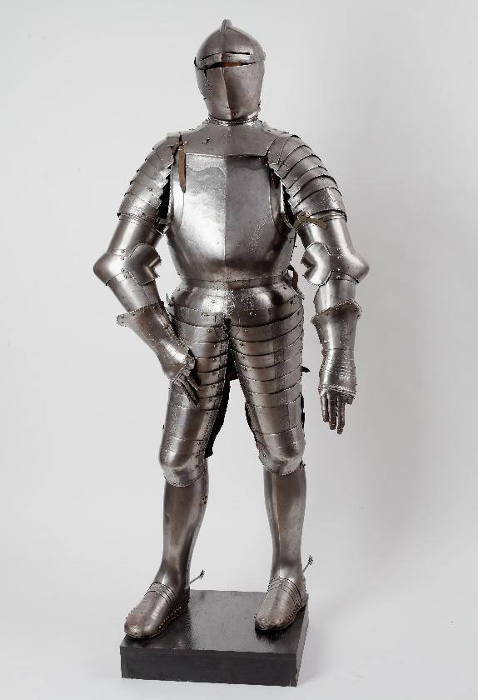
Tytuł: Zbroja turniejowa
Czas powstania: przełom XVI i XVII wieku
Materiał: blacha
W zbiorach: Muzeum Krakowa

To jest zbroja rycerza.
Rycerz to żołnierz w dawnych czasach.
Rycerz zakładał zbroję w trakcie walki i ważnych uroczystości.
Na przykład kiedy brał udział w turnieju rycerskim.
Turniej to w dawnych czasach rodzaj zawodów sportowych.
W turnieju rycerz sprawdzał swoje siły i umiejętności.

Zbroja chroniła rycerza przed ranami zadanymi bronią.
Zbroja zakrywała wszystkie części ciała.
Zbroja była bardzo ciężka. Ważyła kilkadziesiąt kilogramów.
Zrobiona była z płyt metalowych połączonych skórzanymi paskami.
Dzięki temu zbroja nie była sztywna i można było się w niej ruszać.
Zbroja składa się z kilku elementów:
- hełmu zakładanego na głowę,
- napierśnika i fartucha ubieranego na klatkę piersiową
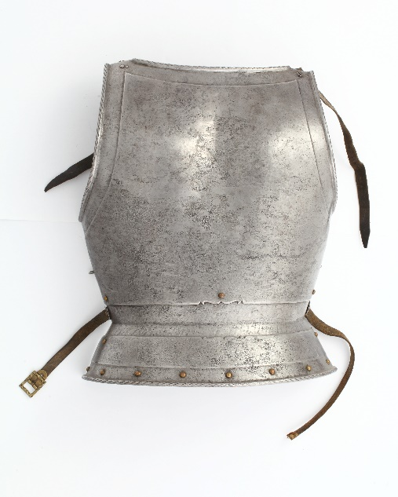
- obojczyka, naramiennika i rękawic zakładanych na ręce i dłonie
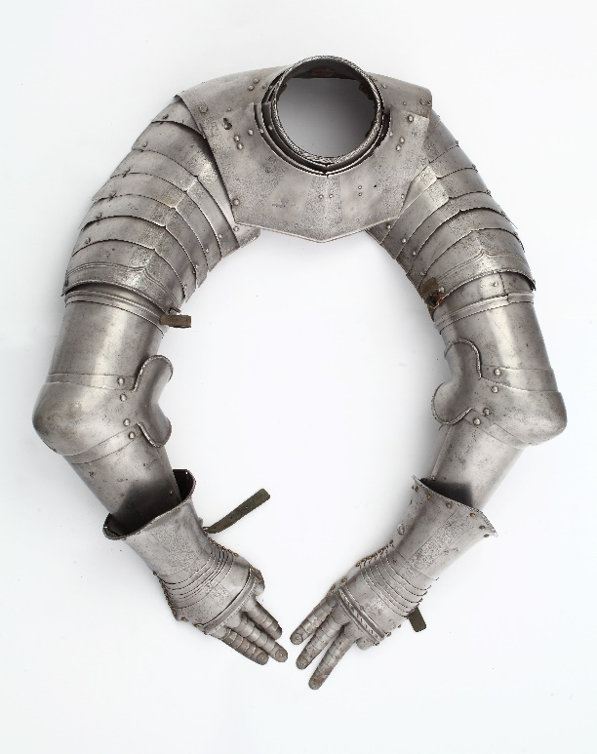
- oraz nagolenników i trzewików zakładanych na nogi i stopy
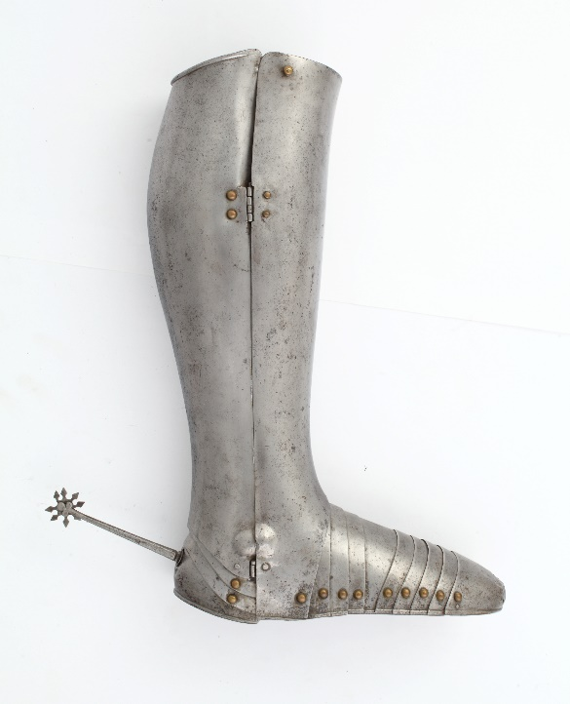

Autorzy tekstów: Iwona Kawala- Lulewicz, Anna Jeżowska-Siwek.
Korekta tekstu: Katarzyna Bury, Elżbieta Lang i Witold Turdza.
Teksty napisano w Muzeum Krakowa w 2021 roku.

Ten tekst dofinansowano ze środków Ministra Kultury, Dziedzictwa Narodowego
i Sportu pochodzących z Funduszu Promocji Kultury.
Minister przekazał Muzeum Krakowa pieniądze, żeby zapłacić autorom tekstu.

